
РОМЕНСЬКА МІСЬКА РАДА СУМСЬКОЇ ОБЛАСТІ

ВИКОНАВЧИЙ КОМІТЕТ

РІШЕННЯ

23.10.2026 | Ромни | № 295

Про затвердження рішення комісії з розгляду питань щодо надання допомоги для вирішення житлового питання окремим категоріям внутрішньо переміщених осіб, що проживали на тимчасово окупованій території, за заявою від 08.10.2026 № ЗBПO-08.10.2026-48060

Відповідно до статей 40, 59 Закону України «Про місцеве самоврядування в Україні», Порядку надання допомоги для вирішення житлового питання окремим категоріям внутрішньо переміщених осіб, що проживали на тимчасово окупованій території, затвердженого постановою Кабінету Міністрів України від 22 вересня 2025 року № 1176, розглянувши протокол комісії з розгляду питань щодо надання допомоги для вирішення житлового питання окремим категоріям внутрішньо переміщених осіб, що проживали на тимчасово окупованій території, від 19.10.2026 № 8

ВИКОНАВЧИЙ КОМІТЕТ МІСЬКОЇ РАДИ ВИРІШИВ:
Затвердити рішення комісії з розгляду питань щодо надання допомоги для вирішення житлового питання окремим категоріям внутрішньо переміщених осіб, що проживали на тимчасово окупованій території, від 19.10.2026 № 21 (додається) про відмову у наданні ОСОБІ 1 допомоги для вирішення житлового питання окремим категоріям внутрішньо переміщених осіб, що проживали на тимчасово окупованій території, за заявою від 08.10.2026 № ЗBПO-08.10.2026-48060.

Міський голова Олег СТОГНІЙ

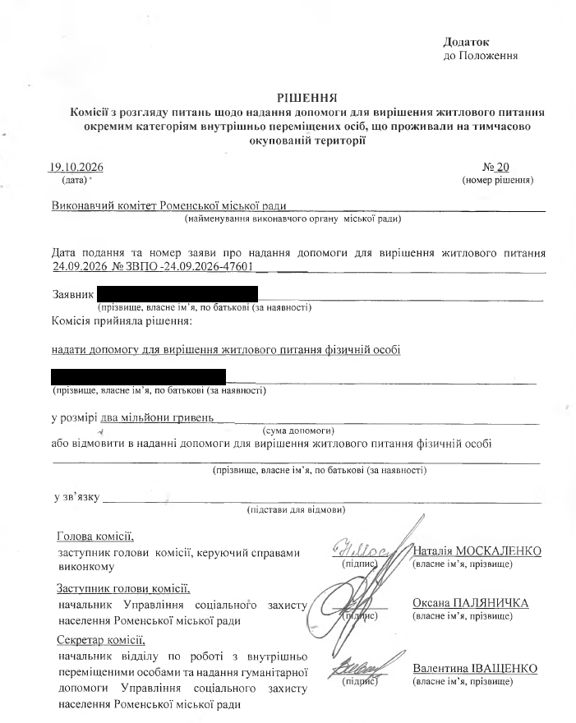

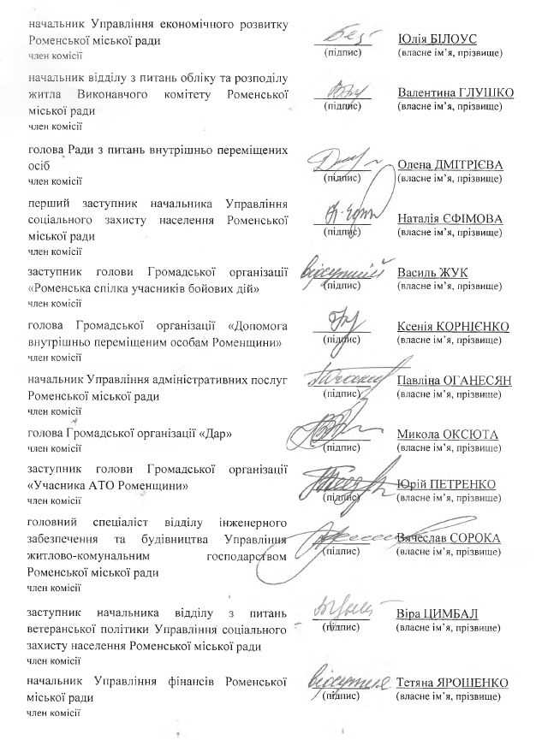

ПОЯСНЮВАЛЬНА ЗАПИСКА
до проєкту рішення Виконавчого комітету міської ради «Про затвердження рішення комісії з розгляду питань щодо надання допомоги для вирішення житлового питання окремим категоріям внутрішньо переміщених осіб, що проживали на тимчасово окупованій території, за заявою від 08.10.2026 № ЗBПO-08.10.2026-48060»

Комісією з розгляду питань щодо надання допомоги для вирішення житлового питання окремим категоріям внутрішньо переміщених осіб, що проживали на тимчасово окупованій території 19.10.2026 протокол № 8) прийняте рішення про відмову у наданні СТАЗІЛОВУ Сергію Віталійовичу допомоги для вирішення житлового питання окремим категоріям внутрішньо переміщених осіб, що проживали на тимчасово окупованій території, за заявою від 08.10.2026 № ЗBПO-08.10.2026-48060 на підставі пункту 10 Порядку надання допомоги для вирішення житлового питання окремим категоріям внутрішньо переміщених осіб, затвердженого постановою Кабінету Міністрів України від 22 вересня 2025 року № 1176, у зв’язку з:
поданням заяви про надання допомоги особою, яка не може бути отримувачем допомоги відповідно до цього Порядку – заявник не перебуває на обліку в Єдиній інформаційній базі даних про внутрішньо переміщених осіб Роменської міської територіальної громади;
виявленням недостовірних даних, зазначених у заяві про надання допомоги – отриманням від Мінфіну рекомендацій щодо усунення невідповідностей даних в автоматизованих інформаційних системах, реєстрах, базах даних та/або за результатами додаткової перевірки рекомендацій Мінфіну щодо виявлення невідповідностей, що впливають на визначення права на отримання допомоги (отримувач допомоги в заяві про надання допомоги зазначив не всіх членів сім'ї згідно з даними Державного реєстру актів цивільного стану громадян).
Відповідно до пункту 12 зазначеного Порядку рішення комісії підлягає затвердженню рішенням уповноваженого органу не пізніше ніж через п’ять робочих днів з дня прийняття такого рішення комісією. Зважаючи на це цей проєкт рішення слід розглянути на засіданні виконавчого комітету 23.10.2026.

Начальник Управління соціального захисту
населення Роменської міської ради Оксана ПАЛЯНИЧКА

ПОГОДЖЕНО

Керуючий справами виконкому Наталія МОСКАЛЕНКО

